КОНСУЛЬТАЦИЯ ДЛЯ РОДИТЕЛЕЙ
Футбол для детей: польза или вред?
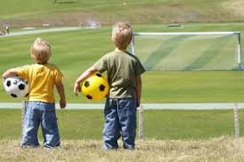

Каждый родитель хочет, чтобы его малыш рос здоровым и крепким. Потому уже с раннего возраста, мамы и папы задумываются о его всестороннем развитии, и физическом в том числе. И если ребенок удовольствием пинает мяч, многие стремятся к тому, чтобы чадо попало в секцию по футболу, ведь футбол не только популярен, но еще и полезен для организма. И это правильно, ни родители, ни особенно дети потом никогда об этом не жалеют.
Польза футбола
Движение – жизнь, а футбол – это и есть движение, ведь недаром считается, что именно он – самый подвижный вид спорта. Играя в футбол с раннего детства, ребенок развивает мускулатуру, укрепляет костную систему, а значит, держит в тонусе свое тело уже со столь нежного возраста.
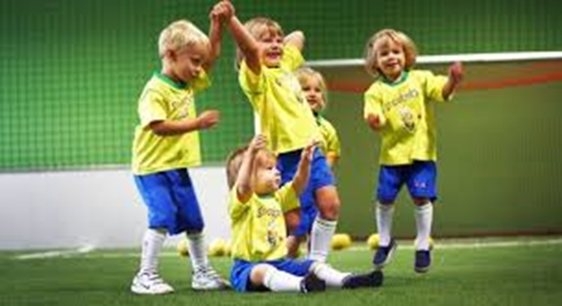
Кроме того, посмотрев на футболистов, становится понятно, что почти все они имеют красивую фигуру. Это связано с тем, что спортсмены расходуют огромное количество энергии на бег, прыжки и растяжку, ведь они являются основными движениями в футболе. Футбол развивает коллективное мышление и закладывает в характер ребенка лидерские зачатки. А навыки планирования, так необходимые в этой игре, перекочевывают в повседневную жизнь, что позволяет достигать высоких целей уже в более зрелом возрасте.
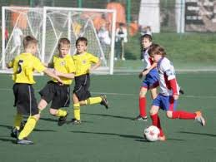
Особенно хорош футбол тем мальчишкам, которые по какой-то причине не ходили в детский сад, то есть, не полностью адаптированы к обществу. Благодаря же общению в команде, развиваются социальные навыки, упорство, сила воли, а также трудолюбие, ведь без всего этого невозможно добиться успехов не только в футболе, но и в любом другом виде спорта. Вдобавок футбольные занятия способствуют развитию «бойцовского» духа, здорового духа соперничества. Ребенок учится не отступать даже в случае проигрыша, а также делать правильные выводы. Дети с раннего возраста познают и горечь поражений, и радость побед.

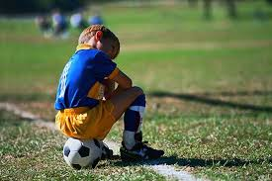

Минусы детского футбола
Отдавая свое чадо в секцию по футболу, родителям следует понимать, что если занятия будут проходить на уровне профессионального спорта, то жизнь малыша превратится в изматывающий труд, полный психологического напряжения.
Кроме того, серьезный подход к занятиям по футболу из-за постоянных тренировок и сборов может мешать полноценному школьному образованию. И если ни вы, ни малыш к этому не готовы, тогда лучше оставить увлечение этим видом спорта на любительском уровне.
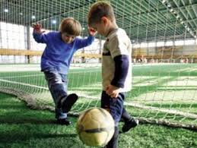
Нельзя забывать и о том, что футбол – это травмоопасный вид спорта. Травму можно получить не только при падении, что случается крайне часто, но и при ударе по мячу. Понятно, что руки футболистов страдают меньше всего, чего не скажешь о нижних конечностях, на которые приходится 90 процентов всех травм, полученных на поле. При несовершенной технике приемов риск получить растяжение (особенно коленного сустава), а также перелом очень велик. Да и всем известно, что футболисты, как, впрочем, и спортсмены других видов спорта, выходят на пенсию раньше остальных, так как организм изнашивается быстрей. И если вы все же решились сделать из своего ребенка звезду футбола и отдали его в секцию, то не упускайте возможность отправлять его в футбольные лагеря. Там он не просто хорошо и с удовольствием отдохнет. Такие лагеря достаточно часто навещают профессиональные футболисты и тренеры. И не исключено, что именно вашего парня заметят и дадут билет в большой спорт.
КРЕПКОГО ЗДОРОВЬЯ ВАМ И ВАШИМ ДЕТЯМ!!!

